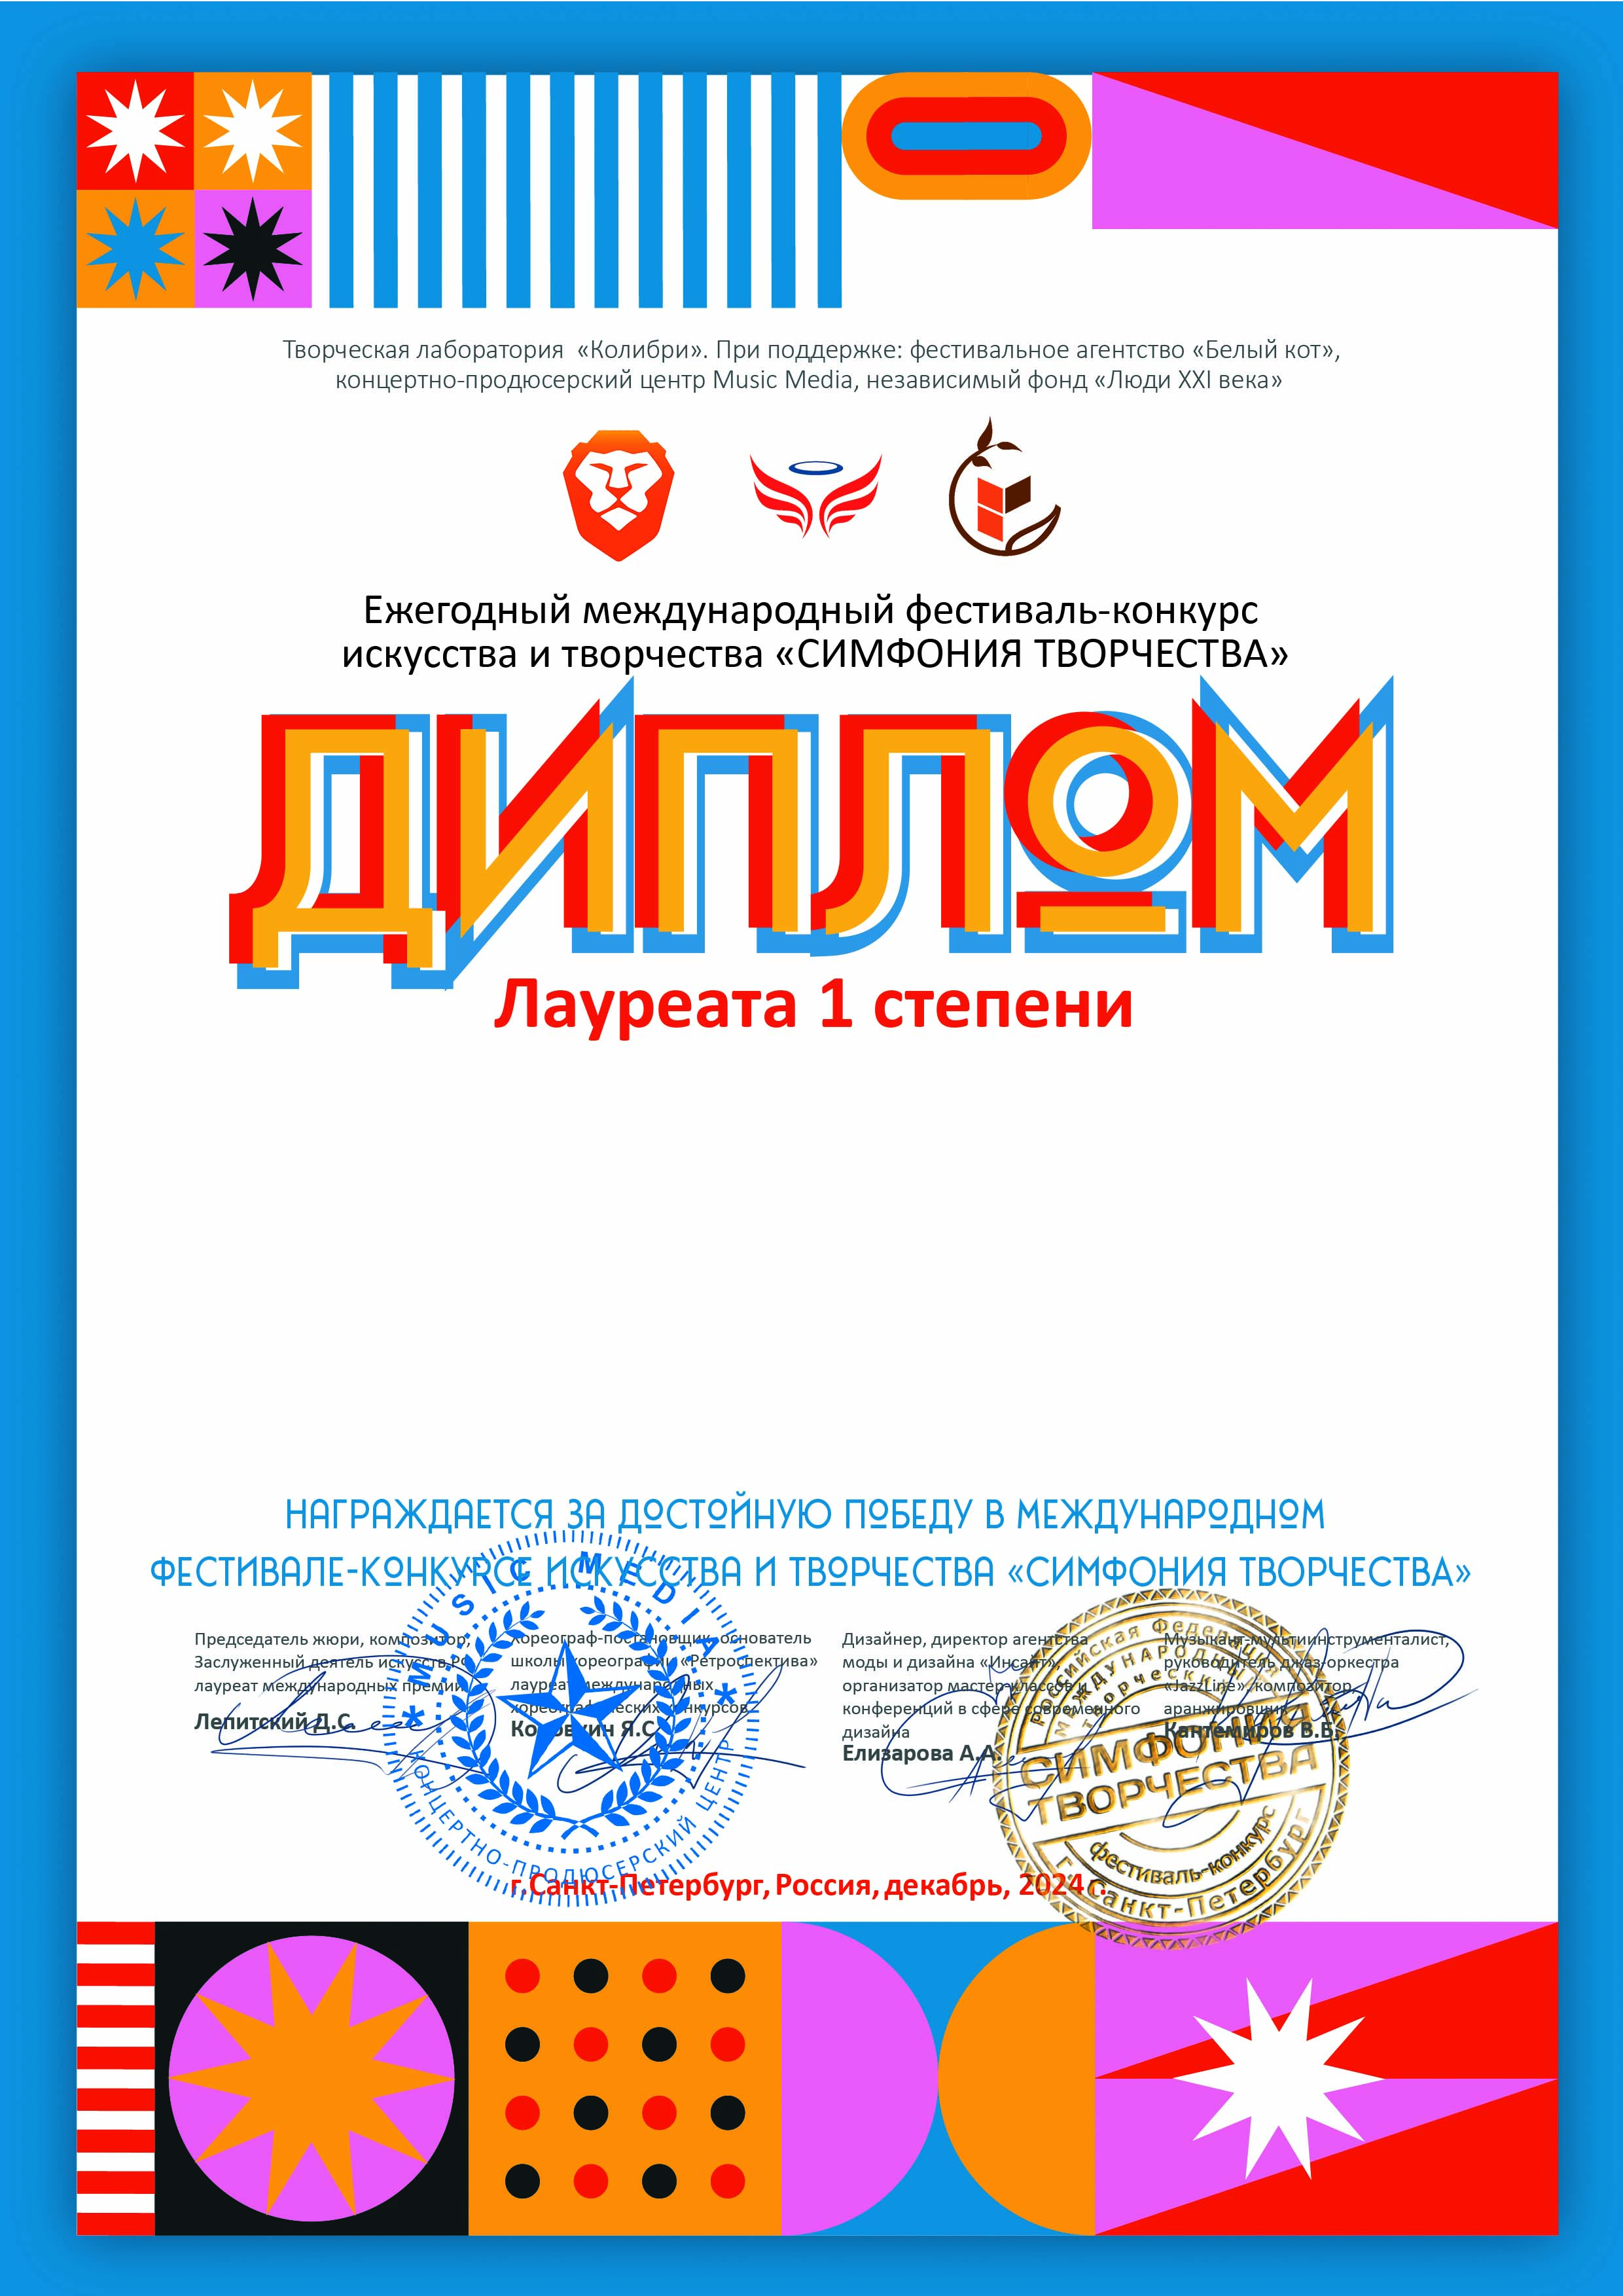

83440

Белова Елизавета Андреевна
(МКУ ДО ДШИ ЗАТО Солнечный, Тверская обл., ЗАТО Солнечный)
Руководитель/преподаватель: Лаврова Виталина Викторовна

Номинация: Изобразительное искусство; категория: 12-15 лет
Конкурсная работа: Восьмидесилетие победы / 3

